لعبة النسبة المئوية
ادخل إلى الرابط التالي واختبر نفسك....
http://www.mathplayground.com/balloon_invaders_percent.html
الرابط أعلاه عبارة عن لعبة عن النسبة المئوية.
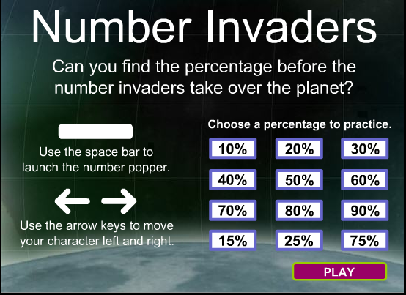
- في البداية عليك اختيار النسبة المئوية التي تريد أن تسأل عنها، مثلا %20.
- اضغط على .
- الزر "فراغ" يساعد على رمي السهم لتفجير البالون، والأسهم استعملها للذهاب يمينا ويسارا.
- 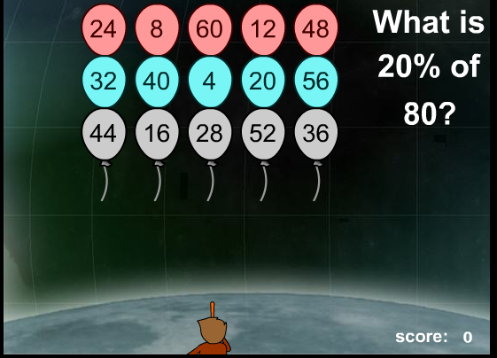
- ومن ثم سوف يظهر لك اسئلة عليك تفجير البالون الذي يحتوي على الإجابة قبل وصوله إليك وإلا خسرت اللعبة.
- مثل السؤال اعلاه:
- كم تشكل %20 من ال 80. والاجابة هي 16 لذلك يجب علينا تفجير البالون الذي يحتوي على الرقم 16.

عملا ممتعا

